**LENGUAJE SQL**

Lenguaje de base de datos, en donde se tiene en cuenta CRUD (Create Read Update Delete)

**CREATE**

Para crear una base de datos con SQL se tiene en cuenta los siguientes aspectos

* Se inicia con la creación de una tabla por medio del siguiente procedimiento

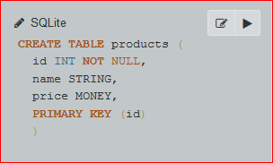

Este es un ejemplo de creación de una tabla simple, en donde se usan las palabras clave **CREATE TABLE** allí se espcifica el nombre de la tabla en este caso “products” y por dentro de los () se especifican los elementos que la contienen, **id** que tiene un tipo de dato **INT** el cual NO (**NOT**) puede ser un valor **NULL** porque cada elemento de la tabla debe tener un identificador único asignado. **name** que es un elemento tipo **STRING**, **price** que es un elemento tipo **MONEY** y por ultimo se debe informar cual es el elemento de valor primario (**IDENTIFICADOR**) y esto se hace por medio de las palabras clave **PRIMARY KEY** y se encierra en () el elemento, en este caso (**id**)

* Después de crear la tabla, se insertan los datos, para ello se realiza el siguiente procedimiento

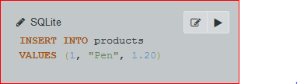

Este es un ejemplo de un conjunto de datos que se insertan en la tabla creada previamente, y van en el mismo orden en el que se creo la tabla. En este caso “1” es el **id**, “Pen” es el **name** y 1.20 es el **price**

**READ**

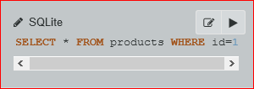

Este es un ejemplo de acceso a la información de una tabla creada, aquí se usan las palabras clave **SELECT** (seleccione) **\*** (todos los elementos) **FROM** (pertenecientes a la tabla) **products** (nombre de la tabla) **WHERE** (donde el elemento) **id = 1**

**UPDATE**

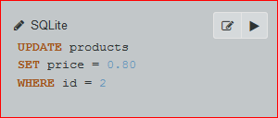

Este es un ejemplo de actualización de un dato de la tabla, en donde las palabras clave son **UPDATE** e indicamos el nombre de la tabla, **SET** en donde indicamos el nombre del elemento a actualizar, y **WHERE** en donde indicamos el Identificador (**id**) al que pertenece el dato a actualizar

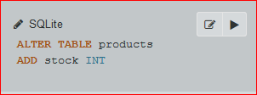

Así añadimos un nuevo elemento a la tabla

**DELETE**

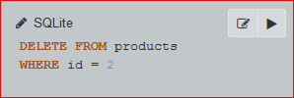

Este es un ejemplo de como borrar un conjunto de datos de una tabla, se debe indicar el **id** del conjunto de datos a eliminar

**EJEMPLO DE BASES DE DATOS RELACIONALES**

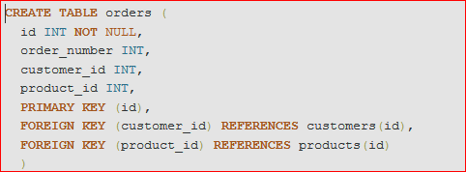

En este ejemplo creamos una tabla llamada “orders” en donde inluimos un conjunto de elementos, junto con el IDENTIFICADOR del conjunto de datos (**id**) y los elementos **customer_id**  y **product_id** que son los identificadores de los conjuntos de datos pertenecientes a las tablas “Products” y “customers”

**ESTABLECER RELACION ENTRE BASES DE DATOS**

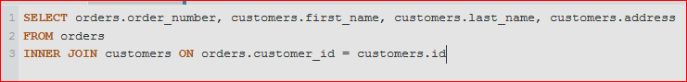

Ejemplo de establecer relación entre dos tablas, en **SELECT** se seleccionan todos los elementos de las dos tablas que queremos que aparezcan en la nueva tabla, en **FROM** se pone la primer tabla a relacionar, en **INNER JOIN** se pone la segunda tabla a relacionar y en **ON** se ponen los identificadores (**id**) de las dos tablas que queremos relacionar